TP05: Guinche / Controlando un motor paso a paso – PS-5050/1

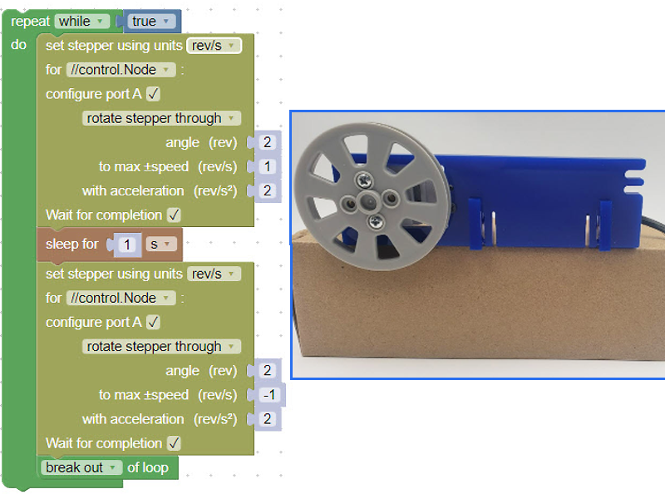
Un guinche (o cabrestante para los españoles) es una máquina compuesta, que utiliza una rueda y un tambor para enrollar o desenrollar una cuerda, cable o cadena.

En esta actividad, diseñarás un dispositivo capaz de levantar y bajar un objeto de manera controlada.

Objetivos
- Determinar la circunferencia de una rueda de un guinche y utilizarla para calcular la distancia recorrida.
- Experimentar con un motor paso a paso de alta velocidad y aprender a programarlo con comodidad.
- Diseñar un modelo de un guinche funcional.

Materiales y equipo
- Software SPARKvue o CapStone de PASCO Scientific (los ejemplos de esta guía están basados en el SPARKvue, pero es muy fácil transpolarlos al CapStone).
- //code.Node
- //control.Node
- Motor paso a paso de alta velocidad (PS-2976), con su manivela redonda y tornillos de fijación.
- Soporte de MDF en tres piezas.
- Destornillador.
- Polea (que usaremos como tambor).
- Tornillos.
- Imán.
- Regla milimétrica.
- Goma eva.
- Piolín.
- Cinta adhesiva y pegamento (tipo Uhu).
- Clip.

Seguridad
- No dejes de seguir los procedimientos de seguridad y convivencia habituales de tu institución.

Investigación previa

Programando el movimiento de un motor paso a paso
- Para mover el guinche en este desafío de ingeniería, necesitarás usar el bloque fijar paso a paso de la sección Hardware de Blockly.
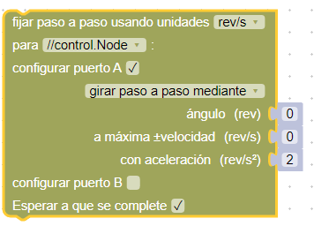
- Dónde:
  - La velocidad de giro se puede expresar con distintas unidades
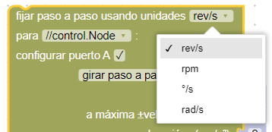
  - Podrás indicar a qué dispositivo está conectado el motor (en este caso hay uno solo)
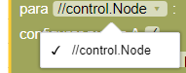
  - Deberás indicar a qué puerto se conectó y de qué manera lo querés controlar:
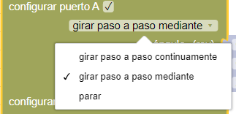
  - Deberás indicar al cabo de cuantas vueltas, grados o la unidad que hayas elegido el motor deberá detenerse. Este ángulo es un valor absoluto.
  - Deberás indicar cuál es la velocidad angular que no deberá ser superada en el movimiento. Solamente aquí podrás indicar el sentido del movimiento.
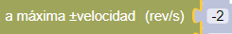
  - Deberás indicar cuál es la aceleración angular que el motor deberá tener hasta alcanzar la velocidad máxima deseada y con qué aceleración (de otro signo) deberá frenar hasta detenerse. Esta aceleración es un valor absoluto.
  - Si has pedido que se gire un cierto ángulo, en algunos casos querrás que el programa se detenga hasta haber completado el giro que se pidió, en otros querrás seguir con el programa lo más rápido posible, mientras el movimiento está en ejecución. A este comportamiento lo configurás con:
  - Si has pedido una rotación continua, Blockly la iniciará y pasará automáticamente a la ejecución de la línea de código siguiente.

Exploremos
- Montá el motor paso a paso sobre el pie armado con 3 bloques de MDF.
- Conectá el motor al puerto A del //control.Node
- Encendé tu //control.Node
- Abrí SPARKvue
- Elegí Datos del Sensor
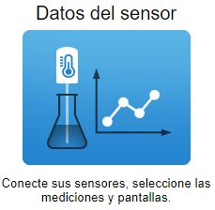
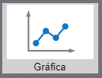
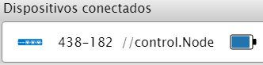
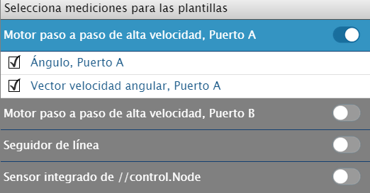
- Vinculá tu //control.Node
- Desactivá todos los sensores del //control.Node, salvo los de ángulo y velocidad angular del puerto A.
- Pedí una representación gráfica cartesiana.
- Abrí el entorno de programación .
- Tratá de crear un código que haga girar el motor dos vueltas en un sentido, lo deje frenado 1 segundo, y luego de otras dos vueltas en sentido contrario.
- Solo si no pudiste crear tu código y hacerlo funcionar adecuadamente, transcribì este que te damos como ejemplo:
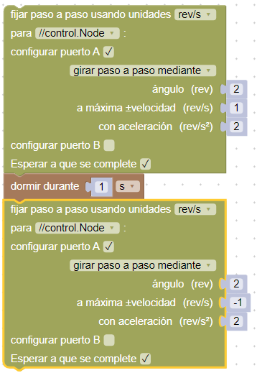
- Modificalo y probá el siguiente:
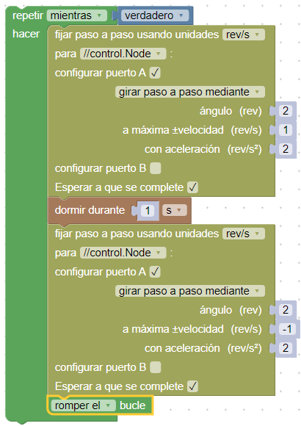
- Dale clic a Comenzar y observá con atención lo que sucede.
  - ¿Qué acción te parece que produce romper el bucle?
- Usando los datos del gráfico cartesiano de Angulo del puerto A (rev):
  - ¿Cuántos giros dio el motor?
- Medí el diámetro de la polea.
- Creá una fórmula que te permita calcular cuanto piolín enrolló o desenrolló a partir del ángulo girado. Elegile un buen nombre, que te haga acordar de qué se trata cuando revises este programa de acá a un tiempo, cuando ya te hayas olvidado de sus pormenores.
- Graficá este nuevo cálculo:
  - ¿Cómo podrías determinar si el cálculo estuvo bien hecho y realmente va a coincidir con la altura que subas o bajes la carga del guinche más adelante?
- Revisando el programa:
  - ¿En base a qué parámetro el motor giró en sentido horario o antihorario?

Refinando las mediciones: ¿Cómo encontrar el diámetro efectivo del tambor (la polea)?
- El perímetro de un círculo es la distancia total alrededor de su exterior.
- El perímetro es igual al diámetro del círculo multiplicado por Π (pi), que es aproximadamente 3.14.
- Una rotación completa de una rueda hace que se desplace una distancia igual a su circunferencia.
- Usando una herramienta de medición (regla, calibre, tornillo micrométrico) determiná el diámetro de la rueda del guinche.
- Intenta resolver la medida al mm.
- Convertila a m.
- Usando este valor, encontrá el perímetro de la polea del guinche.
- Redondea tu respuesta a la centésima más cercana.
- Si la rueda del guinche diera 2,3 revoluciones:
  - ¿Qué distancia recorrería?
  - Redondeá tu respuesta a la centésima más cercana.

Boceto de proyecto

El desafío
- Ahora es el momento de juntar todo lo que viste, experimentase y averiguaste.
- Creá un modelo de guinche con Blockly que levante un vasito plástico (puede ser uno de café) con un imán y luego lo baje.
- Usá el //code.Node para comandar los movimientos.
- Usarás el bloque de control que viste más arriba.
- Asegurate de tildar la casilla "Esperar a que se complete".
- Montá y fijá el motor paso a paso de alta velocidad en el soporte de 3 piezas de MDF.
- Atornillá la rueda (que usaremos como polea) al eje del motor.
- Usá un piolín o hilo de coser tipo cadena haciendo las veces de cable tensor.
- Fijale el imán con un poco de cinta.
- Pegá el clip metálico en el fondo del vasito (este será atraído por el imán).
- Deberás colocar el montaje al borde de una mesa para que pueda mover libremente su carga.
- Como el objetivo de este desafío es recoger una taza del suelo, levantarla y luego bajarla deberás saber precisamente cuántas revoluciones deberá ejecutar la rueda para que el imán colgado del piolín pueda llegar al vasito, teniendo en cuenta su altura, la de la mesa, etc.
- Usá una cinta métrica para hacer todas estas mediciones.
- Creá el programa ajustándolo a tus cálculos para que recoja el vasito sin que se enriede el cable y lo vuelva a su lugar sin que se voltee.

Ensayo del sistema
- Ensayá el sistema y fíjate si funciona bien.
- Si no funciona bien, volvé al principio, revisá tus cálculos geométricos, ajustá el montaje físico y/o el código.
- Si funciona bien, compartí el código con otr@s compañer@s y comparen sus cálculos, métodos, códigos y resultados.
- Escribí un informe con:
  - La lista de sus consideraciones para armar la maqueta y el programa.
  - El proceso de su desarrollo.
  - Los problemas que encontraste y su solución.
  - Una copia del código que creaste.
  - Una descripción del comportamiento típico del sistema.

Mejoras
- ¿Te animarías a crear una máquina tipo Rube Goldberg?
- Pensá en algún mecanismo que pueda disparar la secuencia de subir o bajar, aprovechando los otros sensors que tenès disponibles (p. ej. Acelerómetro del //control.Node, sensors varios del //code.Node, …) Podría formar parte de un laberinto con fichas de domino…

Videos asociados

Específicos de este kit

Kit de detección (sic) y control de //control.Node: Primeros pasos
(usar pista en Castellano)


Programaciòn con Blockly
Para obtener más información sobre cómo crear código con Blockly:
  - Consultá la ayuda en línea de Capstone o SPARKvue
  - Revisá algunas de nuestras Playlists en YouTube, por ejemplo:
https://www.youtube.com/playlist?list=PLz9T2UejAek8SXXeRIDDIoo0Iguks_p1J

